和名：エゾミヤマクワガタ(蝦夷深山鍬形)
学名：Lucanus maculifemoratus
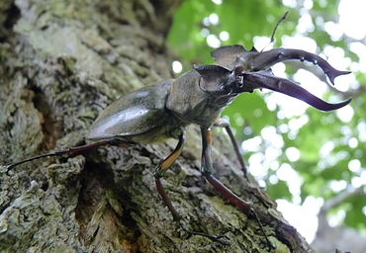
採集日：2022年6月26日(日)
場 所：小樽市奥沢水源付近
採集木：ミズナラ
採集者：神 貴夫
甲虫目・クワガタムシ科に属するクワガタムシの一種。いかにもクワガタムシらしい風貌から、古来からクワガタムシの代表として親しまれてきた。野外における最大個体は大阪府妙見山（北摂山系）にて採集された78.6mmの♂成虫である。

自然豊かな深山の樹液の出る木(ハルニレ・ミズナラ・柳など)に良く集まる。ケースの個体はすべて1本のミズナラに来ていた個体。木をけったらバラバラと落ちてきて、ミヤマクワガタフィーバー状態でした！ めちゃ興奮しました！
みんなも山に行って虫を捕まえようぜ！
めざせ ７０mmオーバー！

どれでも１匹
２００円！
＊ゼリーエサ付き

